【小班组】户外体育游戏器材配备表
 | 器械或材料
户外收纳棚 | 名称 |  | 图片 | 数量 | 体育游戏 | 备注
走跑区 | 单元筒 |  | 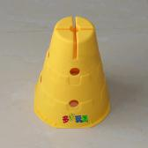 | 20个 | 大家一起赶小猪  胆小的兔子 | 可用于跳跃、钻爬区
走跑区 | 双单元砖 |  | 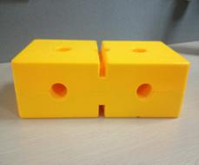 | 14个 | 小马运粮  小鸭捉鱼 | 可用于跳跃、钻爬区
走跑区 | 单元桥 |  | 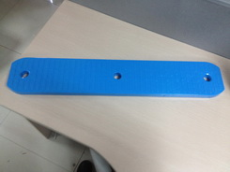 | 48个 | 能干的小蚂蚁  我是小小饲养员
走跑区 | 协力鞋 |  | 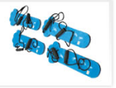 | 16（8对） | 松鼠运果果  同心协力 | 可用于平衡区
走跑区 | 弹力圈 |  | 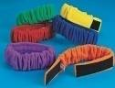 | 2袋 | 同心协力 | 可用于平衡区
走跑区 | 追逐飘带 |  | 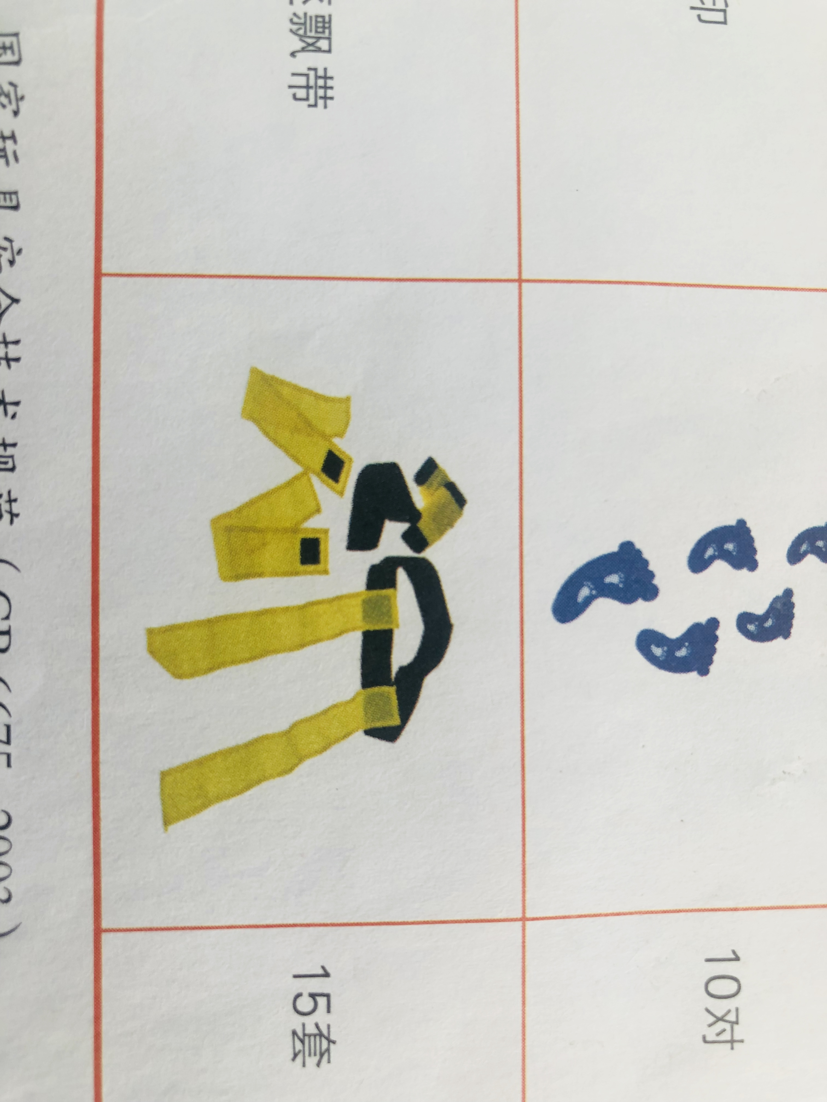 | 30个 | 迎风飘扬
走跑区 | 手掌垫 |  | 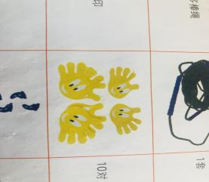 | 40（20对） | 小花猫练功忙
走跑区 | 双人跳袋 |  | 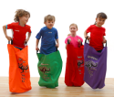 | 17 | 我帮妈妈运果果
走跑区 | 迷彩软垫 |  | 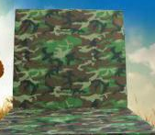 | 9 | 快乐的小勇士  小花猫练功忙 | 可用于钻爬区
走跑区 | 荷叶垫 |  | 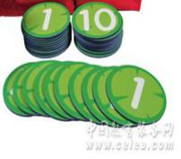 | 24个、 | 小青蛙跳荷叶
走跑区 | 器械或材料
户外收纳棚 | 名称 |  | 图片 | 数量 | 体育游戏 | 备注
 | 骰子 |  | 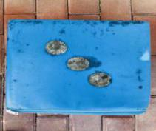 | 4个 | 小青蛙跳荷叶
 | 呼啦圈 |  |  | 51个 | 大家一起赶小猪
 | 体能棒 |  | 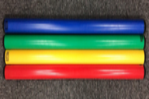 | 长：12 短：19 | 小蚂蚁搬豆  小熊运粮食
平衡区 | 长板凳 |  | 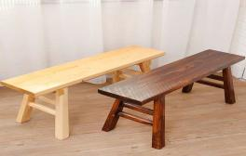 | 3个 | 快乐的小勇士 | 可用于跳跃区
平衡区 | 梅花桩 |  | 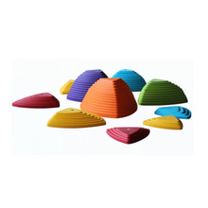 | 9个 | 超市搬运工
平衡区 | 平衡板 |  | 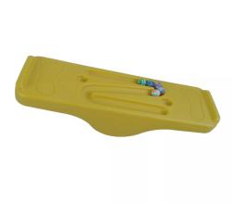 | 17个 | 能干的小企鹅
平衡区 | 平衡桥 |  | 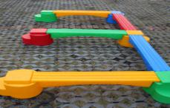 | 4个 | 小马过河
平衡区 | 平衡球棒 |  | 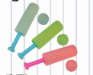 | 18套 | 小猫滚球
平衡区 | 大龟背 |  | 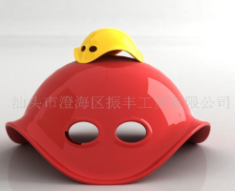 | 12 | 小猴摘香蕉  超市搬运工 | 可用于投掷区
 | 器械或材料
户外收纳棚 | 名称 | 图片 |  | 数量 | 体育游戏 | 备注
钻爬区 | 钻爬框 | 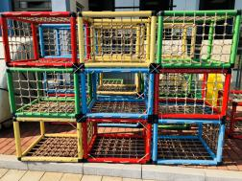 |  | 26个 | 毛毛虫寻宝记
钻爬区 | 拱门 | 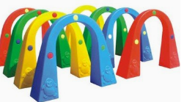 |  | 5个 | 小动物钻山洞
钻爬区 | 体能环 | 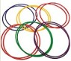 |  | 大：18 小：12 | 小青蛙跳跳跳
钻爬区 | 体能条 | 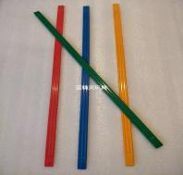 |  | 6 | 小熊运粮食 | 可用于  走跑区
钻爬区 | 拱形钻爬筒 | 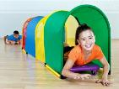 |  | 2个 | 钻山洞
抛接区 | 投掷飞盘 | 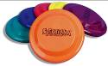 |  | 19个 | 飞盘飞飞
抛接区 | 托接球 | 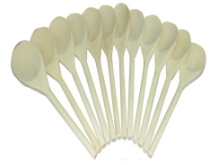 |  | 59个 | 抛抛接接
抛接区 | 百变条 | 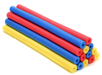 |  | 81个 | 看谁投的远
抛接区 | 软球 |  | 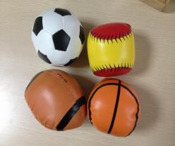 | 2套 | 灌篮游戏
抛接区 | 器械或材料
户外收纳棚 | 名称 |  | 图片 | 数量 | 体育游戏 | 备注
投掷区 | 绒布球 |  | 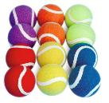 | 84个 | 小猴玩球
投掷区 | 投掷框 |  | 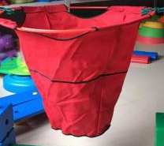 | 4个 | 小熊运粮食
投掷区 | 粘球衣 |  | 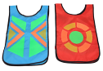 | 20件 | 小刺猬采果子
投掷区 | 百变绳 |  | 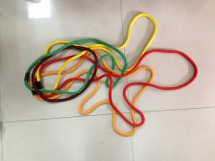 | 13根 | 有趣的绳子 | 可用作起跑线、终点线
投掷区 | 多孔球 |  | 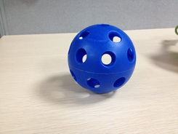 | 4 | 抛抛接接
车区 | 三轮车 |  | 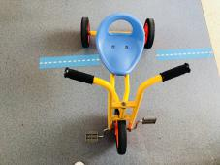 | 30辆
车区 | 脚踏车 |  | 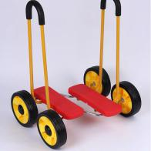 | 32辆

